香港童軍229旅幼童軍
認識社區活動通告

本幼童軍團將於2014年01月18日星期六下午4:00時至6時，在赤柱進行認識社區活動，途經聖士提反書院、赤柱軍人墳場、舊赤柱警署、赤柱郵政局。並會由導賞員帶領遊覽聖士提反書院文物徑的古蹟。此文物徑是香港首個在學校校園內的文物徑。這次活動歡迎家長一同參加。

日期：2014年01月18日（星期六）
集合時間：下午4時
解散時間：下午6時
集合及解散地點：香港赤柱東頭灣道22號聖士提反書院
中學正門
交通安排： 若打算駕車往聖士提反書院的家長，務必在
1月 12日或以前把聯絡電話及車牌號碼通知 Victor Sir，會於稍後通知能否有泊車安排。 請注意我們將無法處理逾期的登記，請見諒。

公共交通工具或駕駛路線，請參考第3頁的資料。

幼童軍須穿著整齊童軍制服。

為了統計人數，不論參加與否，請於1月12日或以前填妥第2頁的回條及同意書，並電郵給 Victor Sir

（victorlui229@hotmail.com)。

幼童軍副團長
雷永昌

第1頁
回條及同意書

本人 同意 / 不同意* 幼童軍

______ 隊成員 _________________(姓名)

參加於2014年1月18日星期六舉行之認識社區活動，並證明其健康狀況適宜該活動。

為統計導賞團人數，請註明同行家長人數：

不會參加 ∕ 1位∕ 2位*。

* 請删去不適用者

家長簽署：_______________________
家長姓名：_______________________
家長聯絡電話：___________________
家長電郵地址：___________________

若打算駕車往聖士提反書院的家長，務必在1月12日或以前登記車牌號碼：___________________

第2頁
交通安排：

若打算駕車往聖士提反書院的家長，務必在1月12日或以前把聯絡電話及車牌號碼通知Victor Sir，會於稍後通知能否有泊車安排。

駕駛路線或公共交通工具可參考以下網址：
http://www.ssc.edu.hk/index.php?id=35&option=com_content&task=view

地圖：
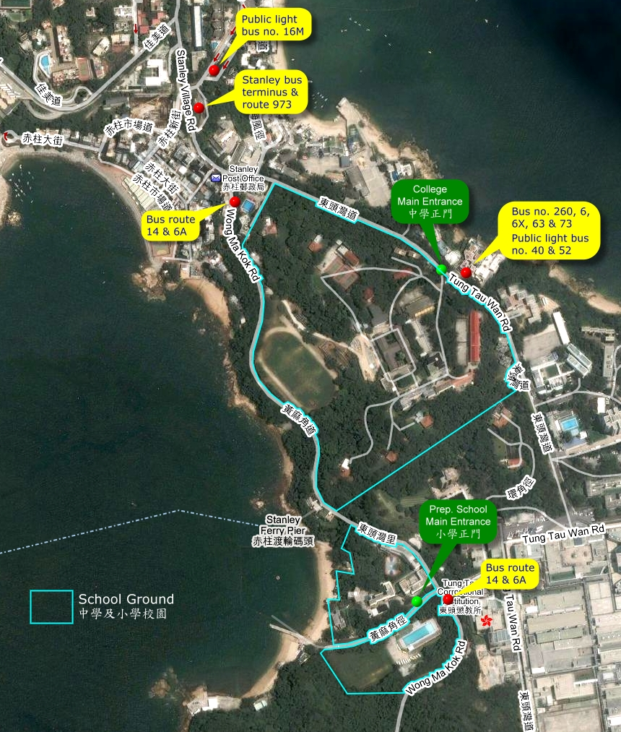

第3頁

